**МИНИСТЕРСТВО ОБРАЗОВАНИЯ И НАУКИ**

**РОССИЙСКОЙ ФЕДЕРАЦИИ**

# ФЕДЕРАЛЬНОЕ ГОСУДАРСТВЕННОЕ БЮДЖЕТНОЕ ОБРАЗОВАТЕЛЬНОЕ УЧРЕЖДЕНИЕ

ВЫСШЕГО ОБРАЗОВАНИЯ

**«БЕЛГОРОДСКИЙ ГОСУДАРСТВЕННЫЙ**

**ТЕХНОЛОГИЧЕСКИЙ УНИВЕРСИТЕТ им. В.Г.ШУХОВА»**

**(БГТУ им. В.Г. Шухова)**

Кафедра программного обеспечения вычислительной техники и автоматизированных систем

Лабораторная работа №2

дисциплина: Технологии web-программирования. тема: **«Клиентское программирование. Vue js»**

Выполнил ст. группы ВТ-41

Базалеев А.Р.

Белгород 2021

Лабораторная работа №2

Технологии web-программирования.

# **«Клиентское программирование. Vue js»**

**Цель**: познакомиться с основами разработки на языке JavaScript. Познакомится с основами разработки frontend приложения, в частности с использованием клиентских фреймворков (Vue js). Научиться переносить вёрстку в отдельные компоненты.

**Задание к лабораторной работе:**

1. Изучить основы разработки на языке JavaScript.
2. Изучить основы разработки frontend-приложения.
3. Развернуть базовое приложение на фреймворке Vue js.
4. Добавить необходимые компоненты и перенести в них вёрстку, сделанную в прошлой лабораторной работе.
5. Продемонстрировать работу web-приложения.

В ходе выполнения работы были изучены основы разработки frontend-приложений на языке JavaScript, развернуто базовое приложение на фреймворке vue.js, в него перенесены экраны из 1ой лабораторной работы

Страница, которую пользователь видит первый раз попадая на сайт

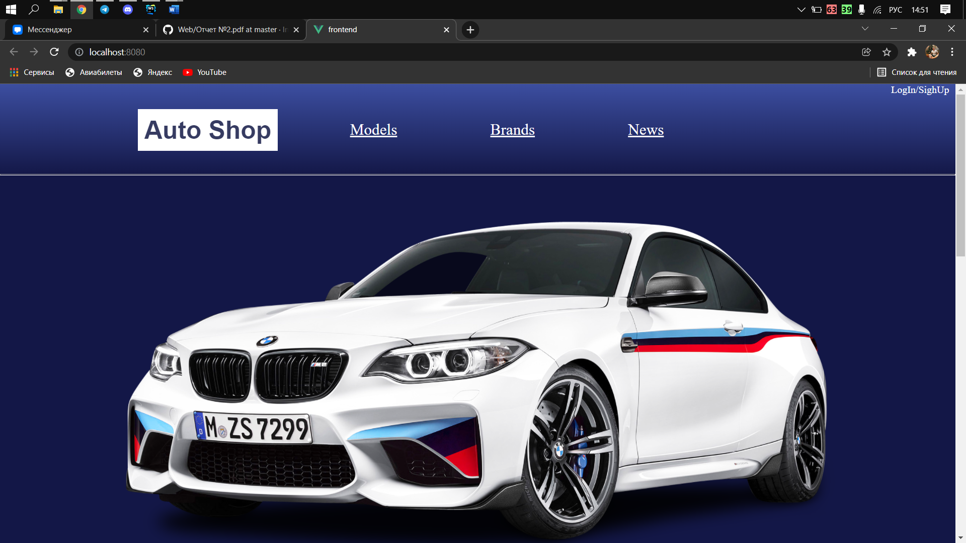

Модели

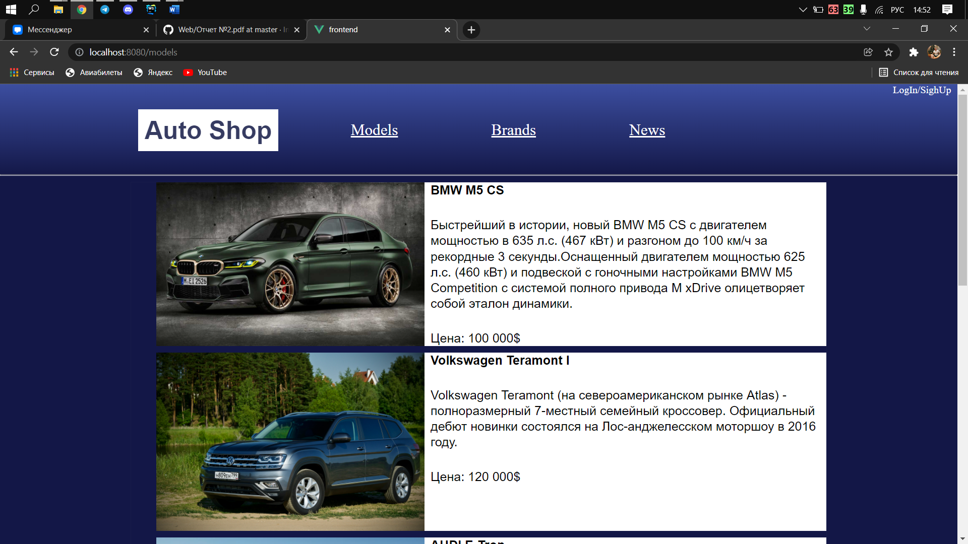

Новости

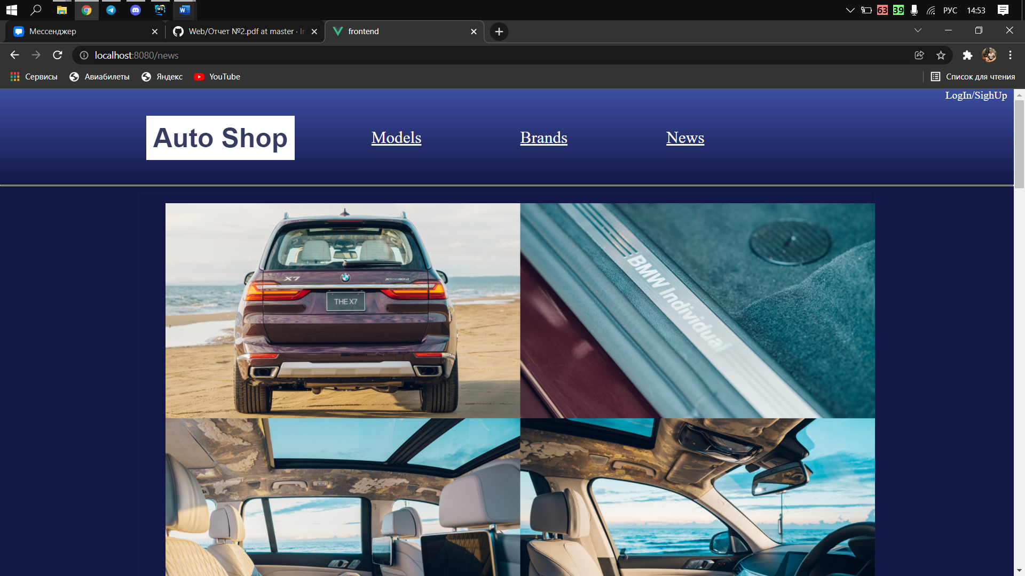

Страница входа и регистрации

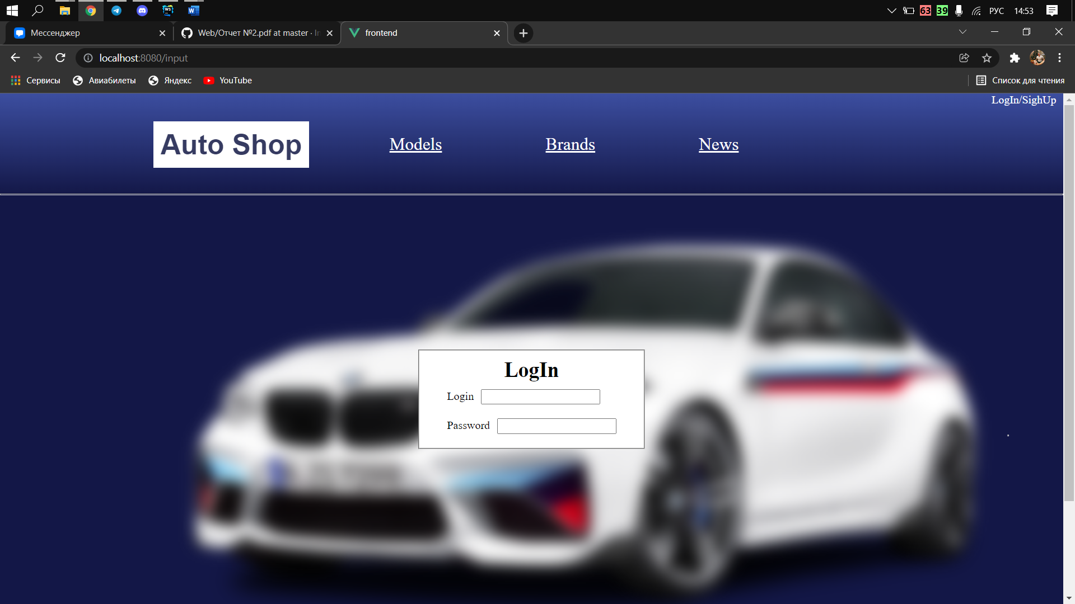

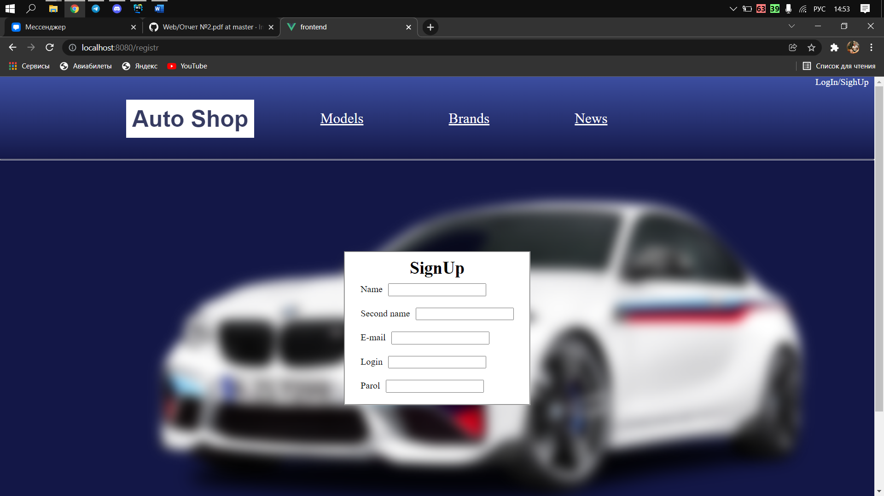

Пример исходного кода

Home.vue

<template>  
 <div>  
 <img class="logo" src="https://probeg-service.ru/wp-content/uploads/2018/01/PNGPIX-COM-BMW-M2-Coupe-White-Car-PNG-Image.png" alt="BMW" />  
 <div class="info">  
 <div class="BMW">  
 <a href=""><img class="auto1" src="https://carsdo.ru/job/CarsDo/photo-gallery/bmw/x6-2-1.jpg" alt="BMW1" /></a>  
 <a href=""><img class="auto2" src="https://carsdo.ru/job/CarsDo/photo-gallery/bmw/x6-2-2.jpg" alt="BMW2" /></a>  
 <a href=""><img class="auto3" src="https://carsdo.ru/job/CarsDo/photo-gallery/bmw/x6-2-3.jpg" alt="BMW3" /></a>  
 <a href=""><img class="auto3" src="https://carsdo.ru/job/CarsDo/photo-gallery/bmw/x6-2-4.jpg" alt="BMW4" /></a>  
 <a href=""><img class="auto1" src="https://carsdo.ru/job/CarsDo/photo-gallery/bmw/x6-2-13.jpg" alt="BMW5" /></a>  
 <a href=""><img class="auto2" src="https://carsdo.ru/job/CarsDo/photo-gallery/bmw/x6-2-14.jpg" alt="BMW6" /></a>  
 <a href=""><img class="auto3" src="https://carsdo.ru/job/CarsDo/photo-gallery/bmw/x6-2-17.jpg" alt="BMW7" /></a>  
 <a href=""><img class="auto3" src="https://carsdo.ru/job/CarsDo/photo-gallery/bmw/x6-2-22.jpg" alt="BMW8" /></a>  
 <h1>AUTO SHOW</h1>  
 </div>  
 <div class="AUDI">  
 <a href=""><img class="auto1" src="https://carsdo.ru/job/CarsDo/photo-gallery/audi/tt-1-1.jpg" alt="AUDI1" /></a>  
 <a href=""><img class="auto2" src="https://carsdo.ru/job/CarsDo/photo-gallery/audi/tt-1-2.jpg" alt="AUDI2" /></a>  
 <a href=""><img class="auto3" src="https://carsdo.ru/job/CarsDo/photo-gallery/audi/tt-1-3.jpg" alt="AUDI3" /></a>  
 <a href=""><img class="auto3" src="https://carsdo.ru/job/CarsDo/photo-gallery/audi/tt-1-4.jpg" alt="AUDI4" /></a>  
 <a href=""><img class="auto1" src="https://carsdo.ru/job/CarsDo/photo-gallery/audi/tt-1-13.jpg" alt="AUDI5" /></a>  
 <a href=""><img class="auto2" src="https://carsdo.ru/job/CarsDo/photo-gallery/audi/tt-1-14.jpg" alt="AUDI6" /></a>  
 <a href=""><img class="auto3" src="https://carsdo.ru/job/CarsDo/photo-gallery/audi/tt-1-15.jpg" alt="AUDI7" /></a>  
 <a href=""><img class="auto3" src="https://carsdo.ru/job/CarsDo/photo-gallery/audi/tt-1-22.jpg" alt="AUDI8" /></a>  
 <h2>VIEW NEW CARS</h2>  
 </div>  
 </div>  
 </div>  
</template>  
  
<script>  
// @ is an alias to /src  
//import HelloWorld from '@/components/HelloWorld.vue'  
  
export default {  
 name: 'Home',  
 components: {  
 //HelloWorld  
 }  
}  
</script>

Brands.vue

<template>  
 <div>  
 <body>  
 <div class="brands">  
 <img src="http://pngimg.com/uploads/car_logo/car_logo_PNG1641.png" alt="BMW" />  
 <img src="http://pngimg.com/uploads/car_logo/car_logo_PNG1640.png" alt="BMW" />  
 <img src="http://pngimg.com/uploads/car_logo/car_logo_PNG1659.png" alt="BMW" />  
 <img src="http://pngimg.com/uploads/car_logo/car_logo_PNG1668.png" alt="BMW" />  
 <img src="http://pngimg.com/uploads/car_logo/car_logo_PNG1647.png" alt="BMW" />  
 <img src="http://pngimg.com/uploads/car_logo/car_logo_PNG1666.png" alt="BMW" />  
 <img src="http://pngimg.com/uploads/car_logo/car_logo_PNG1665.png" alt="BMW" />  
 <img src="http://pngimg.com/uploads/car_logo/car_logo_PNG1664.png" alt="BMW" />  
 <img src="http://pngimg.com/uploads/car_logo/car_logo_PNG1663.png" alt="BMW" />  
 <img src="http://pngimg.com/uploads/car_logo/car_logo_PNG1662.png" alt="BMW" />  
 <img src="http://pngimg.com/uploads/car_logo/car_logo_PNG1643.png" alt="BMW" />  
 <img src="http://pngimg.com/uploads/car_logo/car_logo_PNG1644.png" alt="BMW" />  
 </div>  
 </body>  
 </div>  
</template>  
  
<script>  
// @ is an alias to /src  
//import HelloWorld from '@/components/HelloWorld.vue'  
  
export default {  
 name: 'Brands',  
 components: {  
 //HelloWorld  
 }  
}  
</script>

Input.vue

<template>  
 <div class="INP">  
 <img class="logo" src="https://probeg-service.ru/wp-content/uploads/2018/01/PNGPIX-COM-BMW-M2-Coupe-White-Car-PNG-Image.png" alt="BMW" />  
 <fieldset class="input">  
 <h1>LogIn</h1>  
 <div class="label">  
 <label>Login<input type="text" required></label>  
 <label>Password<input type="email" required></label>  
 </div>  
 </fieldset>  
 <hr>  
 </div>  
</template>  
  
<script>  
// @ is an alias to /src  
//import HelloWorld from '@/components/HelloWorld.vue'  
  
export default {  
 name: 'Input',  
 components: {  
 //HelloWorld  
 }  
}  
</script>

App.css

*{  
 margin: 0;  
}  
  
.head{  
 background: linear-gradient(to bottom, #3c4ea0, #131747);  
}  
  
.auto-shop {  
 display: inline-block;  
 min-width: 1%;  
 margin-top: 3vh;  
 margin-left: 30vh;  
 padding:10px;  
 background-color: white;  
 color:rgb(54, 59, 97) ;  
 font-family: 'Be Vietnam Pro', sans-serif;  
 font-family: 'Stick No Bills', sans-serif;  
 font-size: 20px;  
 border-width: 5px;  
 border-color: black;  
 text-decoration: none;  
}  
  
.autorization{  
 margin-right: 10px;  
 text-align: right;  
 color: #fafafa;  
}  
  
.autorization p{  
 display: inline-block;  
}  
  
.autorization a{  
 color: #ffffff;  
 text-decoration: none;  
}  
  
  
  
.navigation{  
 display: inline-block;  
 list-style: none;  
}  
  
.navigation a{  
 margin-left: 75px;  
 color: white;  
 float: left ;  
 padding-right: 10vh;  
 font-size: 25px;  
}  
  
hr{  
 margin-top: 5vh;  
 margin-bottom: 10px;  
}  
  
.foot{  
 display: table;  
 margin: 0 auto;  
 margin-bottom: 5vh;  
 list-style: none;  
}  
  
.foot li{  
 color: #979797;  
 float: left ;  
 font-style: italic;  
 padding-right: 10vh;  
}  
  
/*=================================Brands=============================================*/  
body {  
 min-height: 100vh;  
 background: #131747;  
}  
  
.brands{  
 display: grid ;  
 grid-row-gap: 0px;  
 grid-template-columns: repeat(4,auto);  
 grid-template-rows: repeat(2,auto);  
 list-style: none;  
 align-items: center;  
}  
  
.brands img{  
 width: 150px; /* You can set the dimensions to whatever you want */  
 height: 150px;  
 object-fit: contain;  
 margin: 0 auto;  
}  
  
/*=================================Home=============================================*/  
  
.logo{  
 width: 80%;  
 margin-left: 20vh;  
}  
  
.info h1{  
 position: absolute;  
 top: 40%;  
 left: 34%;  
 text-transform: uppercase;  
 color: white;  
 padding: 10px;  
 text-align: center;  
 font-size: 3.2em;  
 letter-spacing: 18px;  
}  
  
.info h2{  
 position: absolute;  
 top: 40%;  
 left: 29%;  
 text-transform: uppercase;  
 color: white;  
 padding: 10px;  
 text-align: center;  
 font-size: 3.2em;  
 letter-spacing: 18px;  
}  
.BMW{  
 position: relative;  
 margin-top: 10vh;  
 display: grid ;  
 grid-row-gap: 0px;  
 grid-template-columns: repeat(4,auto);  
 grid-template-rows: repeat(2,auto);  
  
}  
  
.info img{  
 width: 100%;  
 height: 100%;  
}  
  
.BMW :hover h1{  
 display: block;  
}  
  
.AUDI{  
 position: relative;  
 margin-top: 10vh;  
 display: grid ;  
 grid-row-gap: 0px;  
 grid-template-columns: repeat(4,auto);  
 grid-template-rows: repeat(2,auto);  
}  
  
/*=================================Input=============================================*/  
  
.input{  
 position: absolute;  
 display: flex;  
 flex-direction: column;  
 margin: 0 auto;  
 padding: 10px;  
 align-items: center;  
 width: 300px;  
 background-color: white;  
 margin-bottom: 5% ;  
}  
  
.input h1{  
 font-size: 30px;  
}  
  
.input label{  
 text-align: left;  
 padding: 10px;  
}  
  
.INP img{  
 width: 80%;  
 filter: blur(10px);  
}  
  
.INP{  
 position: relative;  
 display: flex;  
 justify-content: center;  
 align-items: center;  
}  
  
.input input{  
 margin-left: 10px;  
}  
  
.label{  
 display: flex;  
 flex-direction: column;  
 text-align: right;  
}  
  
/*=================================Models=============================================*/  
  
.models{  
 position: relative;  
 padding-bottom: 20px ;  
 width: 70%;  
 margin: 0 auto;  
 border: 1px solid rgba(54, 59, 97, 0.15);  
 font: 17px/25px sans-serif;  
 list-style: none;  
}  
  
.models li{  
 display: flex;  
 flex-direction: row;  
 background-color: white;  
 margin: 0 auto;  
 margin-bottom: 10px;  
}  
  
.models img{  
 width: 40%;  
 margin-left: 0;  
}  
  
.model img{  
 width: 40%;  
 margin-left: 0;  
 flex-direction: row;  
}  
  
.models li h1{  
 font-size: 20px;  
 padding-bottom: 30px;  
}  
  
  
  
.models a{  
 text-decoration: none;  
 color: black;  
}  
  
/*=================================News=============================================*/  
  
.news{  
 position: relative;  
 padding-bottom: 20px ;  
 width: 70%;  
 margin: 0 auto;  
 border: 1px solid rgba(54, 59, 97, 0.15);  
 font: 17px/25px sans-serif;  
 list-style: none;  
}  
  
.news img{  
 margin-left: 0;  
 width: 100%;  
}  
  
.subtitle{  
 color: #808080;  
 font-size: 15px;  
 text-align: center;  
}  
  
.news p{  
 padding: 15px;  
}  
.news li{  
 margin-top: 15px;  
 background-color: white;  
}  
  
.news iframe{  
 margin-left: 0;  
 width: 100%;  
 min-height: 80vh;  
}  
  
/*=================================Registr=============================================*/  
  
.registr{  
 position: absolute;  
 display: flex;  
 flex-direction: column;  
 margin: 0 auto;  
 padding: 10px;  
 align-items: center;  
 width: 300px;  
 background-color: white;  
 margin-bottom: 5% ;  
}  
  
.registr h1{  
 font-size: 30px;  
}  
  
.registr label{  
 text-align: left;  
 padding: 10px;  
}  
  
.INP img{  
 width: 80%;  
 filter: blur(10px);  
}  
  
.INP{  
 position: relative;  
 display: flex;  
 justify-content: center;  
 align-items: center;  
}  
  
.registr input{  
 margin-left: 10px;  
}  
  
.label1{  
 display: flex;  
 flex-direction: column;  
 text-align: right;  
}  
  
/*=====================================================================================*/